**中国人民大学商学院**

**国有企业管理人员经营管理课程**

**课程总览**

为了适应经济发展新常态、供给侧结构性改革、经济全球化等对国有企业改革和国企管理人员提出的新要求，提升国企管理水平和竞争力，2016年9月中共中央组织部、财政部、教育部联合印发了《关于进一步规范和加强中央企业中长期经营管理培训工作的通知》。《通知》指出：为了深入学习贯彻习近平总书记系列重要讲话精神，特别是关于国有企业改革的重要指示要求，全面贯彻落实党中央、国务院对国有企业改革发展的决策部署，提高国有企业经营管理人员综合素质和专业化能力，着眼于国有企业改革发展和管理骨干队伍建设的需要，开展系统的中长期经营管理培训。

中国人民大学是**中组部首批“国家级干部教育高校培训基地”之一**，在教育部第四次评估（2017年）中**“工商管理学科”全国排名蝉联第一，**2017年首批入选国家“世界一流大学和一流学科”建设名单。为了落实《通知》，中国人民大学商学院专门为国有企业管理人员量身定制了“国有企业管理人员经营管理课程”，旨在提高国有企业经营管理人员的综合管理素质和专业化能力，为国企改革的进程提供高水平的管理人才，推动国有企业做大做强做优。

**课程对象**

国有企业管理人员，5年以上管理经验，大专以上学历。

此课程仅限国有企业管理人员，独立编班。

**课程价值**

* 获取先进企业管理知识，掌握管理的核心知识，提高国有企业管理人员综合管理能力
* 破解国有企业改革的关键问题，探寻国企转型升级的路径与方法
* 了解供给侧改革和结构调整，提升创新领导力，掌握企业兼并重组的方法和策略
* 引入“行动学习”教学方式，把学与思、知与行结合起来，最终达到“知行合一”
* 通过邀请业界专家、国企高管分享实践中的经验，交流实践感悟

**教学特色**

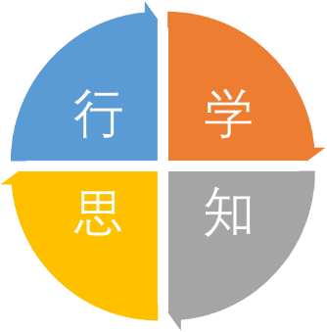引入亨利•明茨伯格的IMPM中“行动学习”方式，通过以学习小组的形式聚焦真实难题的质疑、反思与行动的不断循环，实现组织、团队及个人的学习与成长。行动学习以问题为导向，在真实的商业情境中获得学习，在课堂上让知识就地转化为方案，在课后让领导力转化为工作实践，变被动学习为主动学习。在大家的相互承诺、相互激发下进行学习的过程，行动与学习是同时进行的，是一个在“做中学”+“学中做”的过程。把学与思、知与行结合起来，做到学用相长，融会贯通，最终达到“知行合一”。

**课程设置**

学制半年，共14天课程，必修课12天，选修课2天，每月一次，每次2-3天。

**模块一、行动学习**

行动学习导入

行动学习小组辅导

行动学习小组汇报

**模块二、国企改革**

国企改革的走势及当前焦点问题

国企转型升级的路径与方法

国企产融结合实践与发展新路径

混合所有制改革策略与案例解读

**模块三、竞争战略**

战略与战略管理维度

战略制定的两种途径

战略创新变革与执行

产业链商业模式创新

**模块四、决策者的财务管理**

以价值创造为目标

以战略管理为导向

价值创造的战术思考

财务管理的控制手段

**模块五、卓越领导力**

领导力的构成与修炼

领导力与领导艺术

领导变革与卓越领导力

**模块六、并购与重组**

决策者的财务思维

并购的程序

并购战略与策略的选择

公司价值评估

交易结构设计

**模块七、人力资源管理创新**

互联网时代的人力资源管理新挑战

中国企业人力资源管理实践及其启示

战略与人力资源的联系

领导力与人力资源管理

**模块八、宏观经济分析**

产业结构调整升级战略与政策分析

十九大之后经济发展的挑战与机遇

**模块九、公司治理与经营风险防范**

国企治理与内部控制常见失控及弊端诊断

国企治理路径、策略、技术方法及制度框架

国企常见经营风险梳理及其防范

依法治企及国企完善内部控制体系

**模块十、选修课程（任选两天）**

中国国企改革与发展论坛

中国人力资源管理年会

中国人民大学商学院新年论坛

中国产业升级与金融创新高峰论坛

中国财务管理全球论坛

**参加课程的学员自动获得人大商学院校友资格，在所学课程之外，我们还提供一个高质量学习平台**

**学习交流：**大师课堂、首席沙龙、知名企业探访……

● **年度盛典：**新年论坛、新年晚会暨年度人物评选颁奖典礼……

● **校园重温：**商学院校友返校日、班级入学五周年和入学十周年返校……

●

**申请信息**

**证书授予：**

完成规定课程的学习，经考核合格者，由中国人民大学颁发课程结业证书。

**课程地点:**

北京·中国人民大学

**课程时间:**

2020年开课，每期班招收40人，额满为止。

办理入学手续，提交以下资料：  
1.身份证、学历证（或同等学历证明）复印件各一份

2. 2寸彩色证件照2张  
2.。

**课程费用:**

人民币22800元（包括培训、资料等费用），可汇款或刷卡。

**交费须知：**

1、个人账户缴费： 请通过人大培训网发布的培训项目缴费链接（中国人民大学校园统一支付平台）进行缴费。

2、单位账户缴费：通过银行汇款缴费。

收款单位：中国人民大学

收款帐号：0200 0076 0902 6400 244

特别说明：汇款时“收款人（单位）”一栏均只填“中国人民大学”六字，在“用途/摘要”栏里填上“商学院国企班XXX(学员姓名)培训费”。汇款后请将银行汇款凭单提交至商学院EE项目办公室。

**部分师资简介**

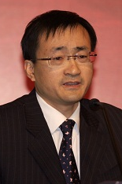**刘元春**中国人民大学副校长，经济学院教授、博士生导师，国家高端智库中国人民大学国家发展与战略研究院执行院长、中国人民大学经济研究所常务副所长。“长江学者”特聘教授、国务院特聘专家、国家新世纪人才，世界经济协会常务理事、国际金融协会理事，主要从事“开放宏观经济学”和“世界经济”研究。

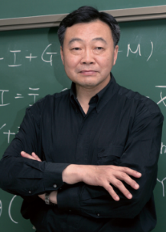**黄卫平** 中国人民大学经济学院教授、博士生导师，中央政治局集体学习授课教师。原中国人民大学经济学院院长，中国人民大学校务委员，学术委员会委员，教育部普通高校本科教学评估委员会委员，中国社会科学院高评委员会（国际片）成员，中国社科院美国所学术委员会委员、欧盟经济研究会常务理事。研究方向：国际经济与商务、经济发展。

**刘 刚** 中国人民大学商学院教授，企业管理系主任。中国企业管理研究会常务副理事长，中国社会科学院企业社会责任研究中心副理事长，北京现代企业研究会副理事长，主持国家及省部级课题6项，主持中国兵器工业集团、北京燃气集团、西北电网公司等企事业单位委托课题近20项。研究方向：传统管理思想、战略管理、领导力、管理学原理 。



**宋 华** 中国人民大学商学院副院长、教授、博士生导师。安泰科技、海虹控股、特变电工等企业管理顾问。中国物流学会理事、南开大学现代物流研究中心兼职研究员、商务部市场调控专家库专家。曾获中国市场学会、中国人民大学优秀论文奖。研究方向：战略管理、供应链物流管理。

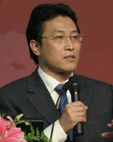**刘 昕** 中国人民大学公共管理学院组织与人力资源研究所教授、院长助理，国内著名人力资源管理研究与咨询专家，人力资源和社会保障部特聘专家。主持完成50多家大中型国有、民营、合资企业以及事业单位、政府机构的人力资源管理培训和咨询工作。研究方向：战略性人力资源管理、薪酬管理、人力资源管理经济学。

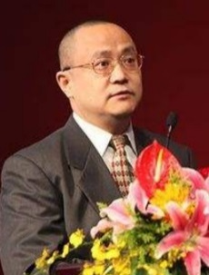**唐 鑛** 中国人民大学劳动人事学院党委书记兼副院长，教授，博士生导师。曾任北京美星食品有限公司总经理，北京高唐新文化发展有限公司总经理，北京亚太央行金融研究中心主任，两度赴德国Osnabrueck大学作人力资源管理的专题研究。主讲课程：人力资源管理、绩效管理、管理沟通、人力资源管理：人性、心理和文化、员工关系。

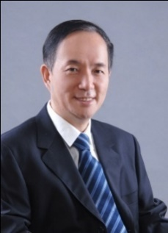

**孙茂竹** 中国人民大学商学院教授、博士生导师，新世纪基金管理公司独立董事，哈工大首创科技股份有限公司独立董事，新时代证券有限责任公司独立董事，全国高校财务理论研究会理事。研究方向：财务管理、成本管理、管理会计、财务会计。

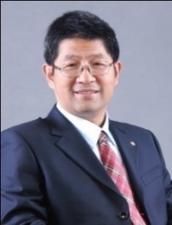

**刘东明** 中国人民大学商学院副教授，曾担任重庆普金软件股份有限公司财务总监、重庆普金广告传媒有限公司董事长，曾为嘉陵集团、普金软件、九方公司等作过咨询项目及财务顾问。研究方向：会计学、财务管理、管理会计、公司理财。

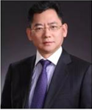**潘朝金** 中美嘉伦国际咨询（北京）有限公司 总裁、中国企业联合会客座教授、中国人民大学企业改制研究所特聘研究员、北京大成律师事务所高级顾问。长期从事资本运营、融资并购、管理咨询、企业改制等工作，曾参与国务院国资委组织的有关国有企业改制、转型等多个项目的研究，并亲自主持上百例融资并购、重组改制、战略咨询案例。

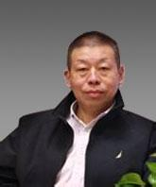**袁立** 资深投资银行家、管理专家，现任教于北京化工大学，同时是多所学校高级经理工商管理硕士（EMBA）、工商管理硕士（MBA)和高层管理教育(EDP)的课程教授，北京弘创天润投资管理有限公司董事。主要研究方向：公司并购与重组、公司金融。其理论研究侧重于商业实践的现实问题。



**宋晓华**

华北电力大学经济与管理学院教授，中国上市公司市值管理理研究中心高级研究员。主要研究方向：资本市场、财务分析。为多家金融机构、国家央企、国企、上市公司服务。

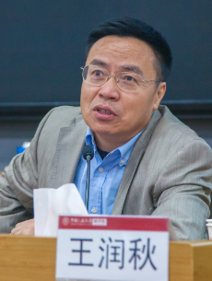**王润秋** 国务院国资委企业改革局原副局长、中国企业改革与发展研究会高级研究员。从国家经贸委到国资委，从事国企改革、重组、管理、发展研究指导二十余年。曾在地方大型国企从事一线经营管理工作，国资委成立后从事央企重组具体操作和央企做强做优、培育具有国际竞争力的世界一流企业的研究指导工作。

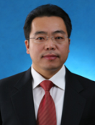**祁凡骅** 中国人民大学公共管理学院教授，行政管理学系副主任，为中组部干部培训中心、中共中央党校等多家中央部委机关、地方政府讲授领导力课程；为中信集团、华风集团、齐鲁石化等多家大型企业讲授领导力课程或提供管理咨询。主持和参与国家社会科学基金研究课题、国家985社会科学重大研究课题等。研究方向：领导力、绩效管理、政策分析。

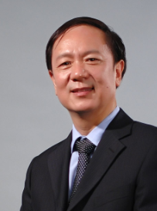**王向明** 中国人民大学马克思主义学院教授，中国人民大学中国特色社会主义理论体系研究中心专职研究员，中国人民大学党校特聘教师。兼任全国马克思主义理论研究与建设工程课题组主要成员，团中央“全国大学生骨干培训学校”导师。研究领域：马克思主义中国化问题研究，中国传统文化、时政及社会热点问题研究等。

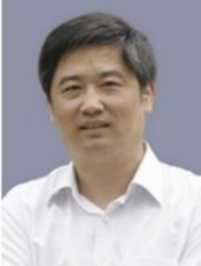**吕景胜**中国人民大学商学院教授、博士生导师。曾为燕化集团、美的集团、齐鲁石化集团、TCL集团等50多家大型企业及政府授课并提供法律咨询。著有《经济法实务》、《经济法MBA教授案例》等。

研究方向：企业法律政策环境与企业法律实务、公司治理

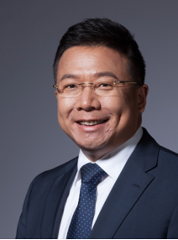**刘斌** 中国人民大学商学院企业管理博士，商学院产业经济学博士后。知本咨询董事长，同时兼任中国机械工业企业管理协会战略委员会主任，担任多家大型央企和中国500强公司的独立董事，为中海油总公司、华能集团、中纺集团、北京国资委等大型集团和500强公司开展服务，拥有丰富的国资国企改革实战经验。

**部分参加企业**

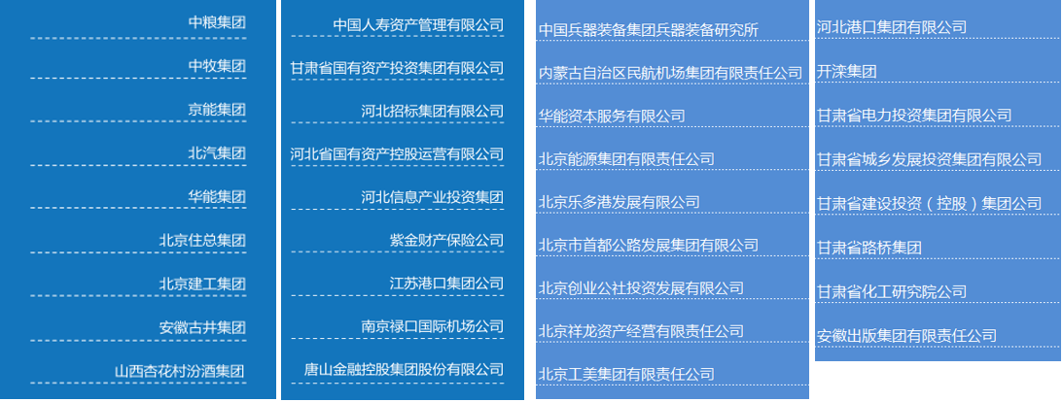

**学员登记表**

|  |  |
| --- | --- |
| **申请课程：** |  |

请认真回答以下所有问题，该申请表必须由申请人填写完整并签名确认，本表为保密文件，仅供招生委员会审核使用。

|  |  |  |  |  |  |  |  |  |  |
| --- | --- | --- | --- | --- | --- | --- | --- | --- | --- |
| **基本资料** | | | | | | | | | |
| 姓 名 |  | | | | | 性 别 | | 􀂅男 􀂅女 | |
| 国 籍 |  | | | | | 出生日期 | |  | |
| 身份证号 |  | | | | | 所学专业 | |  | |
| 毕业院校 |  | | | | | 最高学位 | | 学位 | |
| 公司名称 |  | | | | | 职 务 | |  | |
| 部 门 |  | | | | | 工作年数 | |  | |
| 公司电话 |  | | | | | 管理工作年数 | |  | |
| 手机号码 |  | | | | | E-Mail | |  | |
| 通讯地址 |  | | | | | 邮 编 | |  | |
| **公司背景** | | | | | | | | | |
| 产品/服务 | |  | | | | | | | |
| 年销售额 | | 人民币： 元 | | | | | | | |
| 是否为上市企业 | | 是（ ） 否（ ） 股票代码： | | | | | | | |
| 公司员工人数 | | 􀂅50人以下 􀂅50-300人 􀂅300-500人 􀂅500人以上 | | | | | | | |
| 直接下属人数 | | 􀂅10人以下 􀂅10-30人 􀂅 30-50人 􀂅50人以上 | | | | | | | |
| 公司培训负责人 | |  | | 公司电话 | | |  | | |
| 手机号码 | |  | | E-Mail | | |  | | |
| 请您选择目前  所在的行业  （限选一项） | | 􀂅 农、林、牧、渔 􀂅 电力、煤气及水的生产和供应业  􀂅 采掘业 􀂅 地质勘查业、水利管理业  􀂅 制造业 􀂅 交通运输、仓储及邮电通讯业  􀂅 建筑业 􀂅 批发和零售贸易、餐饮业  􀂅 金融保险业 􀂅 卫生、体育和社会福利  􀂅 房地产业 􀂅 教育、文化艺术及广播业  􀂅 社会服务业 􀂅 科学研究和综合技术服务业  􀂅 国家机关、党政机关  􀂅 其他--具体说明： | | | | | | | |
| **教育培训背景** | | | | | | | | | |
| 时间 | | | 学校 | | 专业/课程 | | | | 职务 |
|  | | |  | |  | | | |  |
|  | | |  | |  | | | |  |
|  | | |  | |  | | | |  |
| **工作经历** | | | | | | | | | |
| 时间 | | | 公司名称 | | | | | | 职务 |
|  | | |  | | | | | |  |
|  | | |  | | | | | |  |
|  | | |  | | | | | |  |
| 请简要介绍您所在组织或部门情况： | | | | | | | | | |
|  | | | | | | | | | |
| 您目前所在的组织或部门面临哪些最为严峻的挑战： | | | | | | | | | |
|  | | | | | | | | | |
| 请说明您参加本课程的目的和目标： | | | | | | | | | |
|  | | | | | | | | | |
| 您是如何获得本课程信息的： | | | | | | | | | |
| 􀂅百度搜索 􀂅中国人民大学网站 􀂅中国人民大学商学院网站 􀂅EDM(邮件直投)  􀂅校友推荐 􀂅其他： | | | | | | | | | |
| **撤消政策：**  如遇撤消报名或延期入学，必须于开课30天之前以书面形式，提出申请，方可获得全额退款。鉴于课程的要求以及课程准备工作的需要，凡在开课前14－30 天之内才要求撤消报名或延期入学者，需交纳课程费用的二分之一；凡在开课前14天内才要求撤消报名或延期入学者，需交纳全额课程费用。  凡被录取者，须于开课前付清课程费用。 | | | | | | | | | |

本人特此证明，所提供的与本申请表相关的一切信息和资料均真实准确。

填表人签名： 日期：

请将申请表发回至：

中国人民大学商学院

高层管理教育（Executive Education）中心

地址：中国人民大学明德商学楼8层